Bijdrage fractie ChristenUnie in opstelling Actieplan Binnenstad Meppel

Binnenstad Meppel: laat 1000 bloemen bloeien!

De binnenstad van Meppel bruist, is uniek, aantrekkelijk, cultuurhistorisch sterk en compact met
kleinschalige winkels. Deze kwaliteiten staan hier en daar onder druk. Het leeglopen van panden en winkelstraten en andere ontwikkelingen doen afbreuk aan de aantrekkelijkheid en aantrekkingskracht van het centrum. De ChristenUnie roept al enige tijd dat we het tij moeten keren. Wij zijn dan ook verheugd dat de binnenstad aandacht krijgt in het collegeprogramma en de voornemens tot het opstellen van een actieplan voor dit gebied juichen wij toe. Gezien de permanente bedreigingen die het centrum raken is het zaak de vinger voortdurend aan het kloppend hart van Meppel te houden.
De ChristenUnie geeft het college ten behoeve van het Actieplan Binnenstad de volgende aandachtspunten mee.

Laat 1000 bloemen bloeien!
Behalve diverse veelkleurige “bloemen” die als idee de aantrekkingskracht van de binnenstad kunnen vergroten, kan er ook letterlijk worden gedacht aan het laten bloeien van 1000 Meppeler bloemen. Zaai braakliggende terreintjes in met veelkleurige bloemen, plaats schuttingen om lelijke plekken en nodig de Meppelers uit deze te komen beschilderen met bloemen. Of plaats schermen rond kwijnende gebiedjes, waar snelgroeiende hedera tegen aan groeit. Of plant daar de typisch Drentse beukhagen, die ook in de winter hun blad behouden.
Kortom: laat in de binnenstad 1000 bloemen bloeien!

Regie nemen en krachten bundelen.
Net zoals leegstand van winkelpanden diverse oorzaken heeft zo zullen we vergroting van de aantrekkelijkheid van de Meppeler binnenstad in breed perspectief moeten bekijken. Er is ook niet één oplossing. Wij vinden het noodzakelijk dat de gemeente nu de regie neemt en alle betrokkenen (winkeliers, makelaars, financiers, eigenaren en deskundigen) oproept om samen te werken aan oplossingen. Kennis en ervaring kunnen zo worden samengebracht, maak gebruik van elkaars netwerk. Zo kan het college komen met een goed onderbouwde aanpak, waar de politiek zijn oordeel over kan geven.

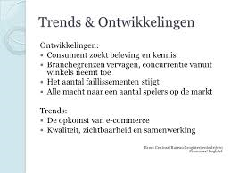
Inspelen op trends.
Waren we in betere tijden verzot op meerjarenperspectieven, nu gaan zaken zo snel dat we in moeten spelen op actuele trends. Laten we ons bezinnen op de vraag: wat voor binnenstad willen we zijn, welke trends zien we in Meppel en hoe spelen we hier op in. Welke functies willen we behouden of aantrekken, zie de binnenstad als totaal product. De Detailhandelsvisie en het Bestemmingsplan Centrum, die enkele jaren geleden zijn vastgesteld, zouden met de ogen van nu en morgen nog eens tegen het licht moeten worden gehouden.

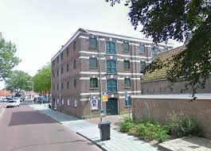
Functieveranderingen begeleiden.
Leegstand maakt winkelstraten onaantrekkelijk, het leidt tot onduidelijkheid bij het winkelend publiek, straten worden gemeden. Die trend is op sommige plekken niet te keren. Er is aanleiding na te denken over functieverandering van sommige winkelstraten. We zouden achterblijvers kunnen stimuleren zich in een betere straat te vestigen en zo een compactere binnenstad creëren.
In die straten die nog wel aantrekkingskracht bieden zal daarnaast ruimte kunnen zijn voor andere functies die publiek trekken zoals zorg, kunstenaars, ruilhandel en dergelijke.

Flexibel opstellen.
Hadden we in betere tijden behoefte aan strakke regels, nu zullen we soepel moeten zijn en flexibel in moeten spelen op functieveranderingen. Ook zouden we wat de ChristenUnie betreft meer kunnen inspelen op de nieuwe trend van de zogeheten popup-winkels: doe iets met de sterke behoefte van ondernemers of andere Meppelers om zich ergens tijdelijk te vestigen en maak dat ook mogelijk.

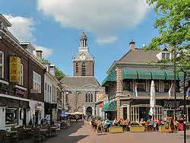
Verblijfsklimaat als uitgangspunt.
Het verblijfsklimaat van een binnenstad omvat diverse aspecten, die in hun samenhang, voor bezoekers moeten leiden tot aantrekkelijk verblijven. Het autoluw maken van de binnenstad moet uitgangspunt blijven. Dat de auto hier en daar wijkt voor winkelend publiek ligt dan ook voor de hand.
Nu de plannen voor de kromme Elleboog veel langer onderweg zijn dan verwacht, wordt het tijd de koppeling tussen realisering van deze plannen en het autovrij maken van Groenmarkt en Prinsenplein te heroverwegen. De verminderde druk op de parkeergelegenheden in en rond de binnenstad biedt naar verwachting voldoende ruimte.

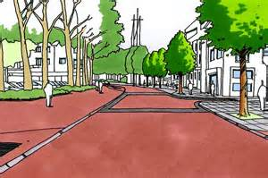
Aandachtspunten verkeer.
Het Actieplan Binnenstad heeft nauwe relatie met het Gemeentelijk Verkeers- en Vervoers Plan (GVVP), dat in voorbereiding is. Voor beide plannen hebben we de volgende aandachtspunten.
Voetgangersgebied: in enkele straten in de binnenstad is het ook tijdens winkeltijden toegestaan om er doorheen te fietsen en soms is uit het ontbreken van bebording niet af te leiden of men ergens al dan niet mag fietsen (De Wheem, Grote Kerkstraat,Prinsenstraat). Een iets meer beperkte fietsmogelijkheid biedt voetgangers een prettiger verblijfsklimaat.

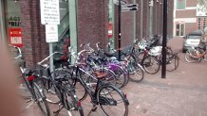
Fietsparkeren: de afgelopen tijd is er geïnvesteerd in fietsparkeren, de zogeheten nietjes. Op sommige plekken is uitbreiding gewenst, vooral op populaire invalshoeken. We pleiten voor een nadere verkenning van uitbreiding van stallingsmogelijkheden van fietsen.
Binnenring: Voordat de rest van de binnenring wordt aangepakt is het wenselijk de ervaringen op het al uitgevoerde deel te evalueren. De ervaringen met shared space zijn niet onverdeeld gunstig, fietser en voetganger komen nogal eens in de verdrukking.

Oversteekbaarheid/zebra’s: de gerealiseerde zebra’s bij H&M en de kruising Woldstraat/Vledderstraat zijn voor de voetganger welkome oversteekmogelijkheden van de binnenring. De oversteekbaarheid van de Eendrachtstraat-Kruisstraat vraagt ook om aanpassing: het kruispunt is voor voetgangers en fietsers groot en onoverzichtelijk, auto’s zijn hier erg dominant.
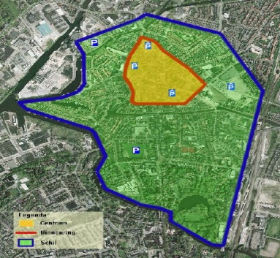
Doorgaand verkeer: er blijkt op de binnenring, vooral de oostkant, nogal wat doorgaand verkeer te rijden. Hierdoor is de binnenring minder een ontsluiting van de binnenstad en is het er drukker met auto’s dan noodzakelijk. Ga na op welke wijze we dit verkeer kunnen bewegen meer van de buitenring gebruik te maken. Verken de mogelijkheid van eenrichtingsverkeer of het aanbrengen van een knip in dit deel van de binnenring. Betrek hierbij ook de veel te zware belasting van de Tipbrug en de bereikbaarheid van de binnenstad vanuit Oosterboer en Meppel-Zuid.

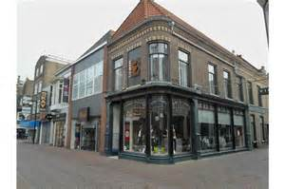
Kleinschaligheid als kwaliteit.
Er is in toenemende mate vraag naar grotere winkels. We zouden het jammer vinden als de kleinschaligheid van onze winkelpanden verloren zou gaan. Het is Meppel eigen, het is een kwaliteit die we graag koesteren. Als een winkel toch groter wil zijn benut dan twee kleine panden met een beperkte doorbraak daartussen.

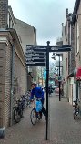
Kwaliteit openbare ruimte koesteren.
De kwaliteit van de openbare ruimte zou wat de ChristenUnie betreft een blijvend aandachtspunt moeten zijn. Het is de context waarin onze monumenten en ander cultuurhistorisch erfgoed mooi tot zijn recht komt en waarin winkelend publiek goed gedijt. Ga met de ondernemers in gesprek over de wijze waarop hun pand een bijdrage kan leveren aan de positieve beleving van ons centrum. Aandachtspunten zijn bijvoorbeeld de gesloten gevelwanden van winkels, de verouderde uitstraling van de puien, scheefstaande verkeersborden, onderhoud bestrating en straatmeubilair, de situering en uitstraling van verplaatsbare kiosken en verkooppunten.

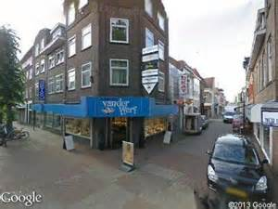
Wonen boven winkels.
Het wonen in de binnenstad is een belangrijk aspect en draagt bij aan de sociale controle en veiligheid op straat. Nogal wat winkels gebruiken hun bovenverdieping als opslag en soms staat deze leeg. Ga nadrukkelijker met winkeliers in gesprek over de benutting van verhuur van deze ruimtes voor wonen. Wellicht kan een beperkte subsidie uit de participatiemiddelen winkeliers over de streep halen.

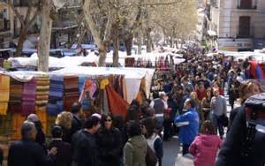
Evenementen
Wie Meppel zegt zegt evenementen. Dat zijn feestjes voor het toegestroomde publiek, maar soms ergernissen voor bewoners. Met de Nota Evenementenbeleid heeft Meppel een evenwichtig uitvoeringsinstrument om evenementen in en rond de binnenstad in goede banen te leiden. Er moet zorgvuldig uitvoering worden gegeven aan het voornemen goede en sluitende afspraken te maken over geluidsoverlast en het wildplassen tijdens evenementen te beteugelen.

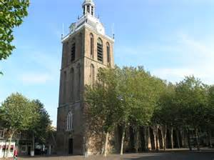
Cultuurhistorie pamperen.
De Cultuurhistorische Inventarisatie van de binnenstad en omgeving biedt waardevolle uitgangspunten voor het beoordelen van veranderingen en (ver)bouwen in de binnenstad. De in deze Inventarisatie opgenomen aanbevelingen dienen hierbij wat ons betreft zwaar te wegen en stevig verankerd te zijn in de voorstellen die de raad krijgt voorgelegd.

Initiatieven ondernemers.
Wij juichen het toe als de ondernemers in de binnenstad ook zelf initiatieven nemen om Meppel als winkelcentrum aantrekkelijk te houden. Een fraai winkelaanzicht en bescheiden reclame-uitingen doen ook iets met een klant. Van de gemeente mag worden verwacht dat winkeliers in hun straat, in het kader van de participerende ondernemer, mogelijkheden krijgen om samen plannen te maken voor verbetering van het verblijfsklimaat in hun straat. We hebben een pot van twee ton voor initiatieven!

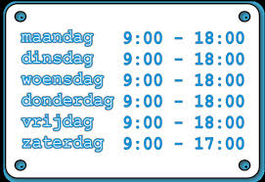
Winkeltijden beperken?
Drukke straten zijn gezellig en levendig en maken het prettig voor de bezoekers. Naast minder bezoekers door het internetwinkelen en de crisis hebben de verruimingen van de winkeltijden, die de laatste jaren zijn doorgevoerd, geleid tot spreiding van winkelend publiek. Ook op dit punt staat de aantrekkingskracht van Meppel als winkelcentrum onder druk. Tijdens de koopavonden gaan steeds meer winkels dicht en op de koopzondagen is ook niet elke winkel open. Laten we nog eens goed nadenken over de winkeltijden en evalueer of we in Meppel toe moeten naar juist een beperking van de winkeltijden.

Bert Kunnen, fractievoorzitter.
Ina Booij, raadslid

Juni 2015

